Protein-Power aus Nordafrika: Kartoffel-Tajine mit Kichererbsen
Traditionelles Schmorgericht modern interpretiert – ideal für aktive Tage
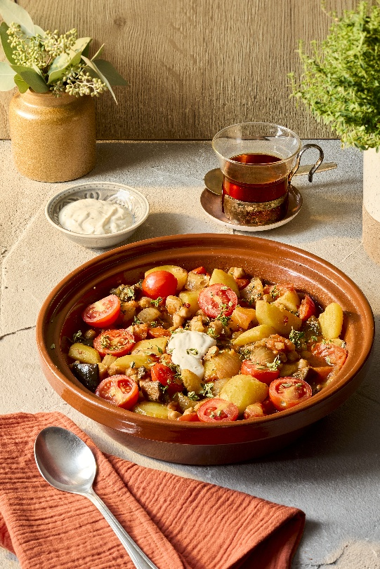
Berlin, 10. März 2026. Nordafrikanische Küche steht für aromatische Gewürze, schonende Zubereitung und ausgewogene Zutaten. Ein Paradebeispiel dafür ist die Kartoffel-Tajine mit Kichererbsen – ein Gericht, das jahrhundertealte Kochtradition mit zeitgemäßen Ernährungsansprüchen verbindet. Besonders für Sportlerinnen und Sportler sowie ernährungsbewusste Menschen bietet die Tajine eine überzeugende Kombination aus Geschmack und Funktionalität. Wie sich das traditionelle Gericht zeitgemäß und ernährungsbewusst interpretieren lässt, erklärt die Kartoffel-Marketing GmbH.
Kartoffel-Tajine bietet nordafrikanische Protein-Power für den Alltag. Bildnachweis: KMG/die-kartoffel.de (bei Verwendung bitte angeben)

Die Tajine – Herzstück nordafrikanischer Kochtradition
Der Begriff „Tajine“ bezeichnet sowohl das Gericht als auch das traditionelle Gefäß, in dem es zubereitet wird. Charakteristisch für die Tajine ist ihre runde, flache Form aus Lehm sowie der markante, konisch zulaufende Deckel. Dieser Deckel sorgt dafür, dass der aufsteigende Dampf kondensiert und als Flüssigkeit zurück ins Gericht fließt – so bleiben Zutaten saftig und aromatisch.
In Ländern wie Marokko, Tunesien und Algerien werden Tajines seit Generationen für Schmorgerichte mit oder ohne Fleisch genutzt, um Zutaten bei niedriger Hitze langsam zu garen. So bleiben Nährstoffe erhalten, Aromen intensivieren sich und es entsteht eine natürliche, bekömmliche Mahlzeit ganz ohne aufwendige Technik.
Protein-Power aus pflanzlichen Zutaten
Die Variante mit Kartoffeln und Kichererbsen greift diese Tradition auf und setzt zugleich auf pflanzliche Proteinquellen. Kichererbsen liefern hochwertiges Eiweiß, komplexe Kohlenhydrate und Ballaststoffe, die lange sättigen und den Blutzuckerspiegel stabil halten können. Kartoffeln ergänzen das Gericht mit Kalium, Vitamin C und schnell verfügbarer Energie – ideal für die Regeneration nach dem Training oder als ausgewogene Mahlzeit vor sportlicher Aktivität. Für eine Extraportion Eiweiß lässt sich das Gericht mit einer Joghurtsoße ergänzen.
Traditionell werden in der Tajine für die nordafrikanische Küche typische Gewürze wie Kreuzkümmel, Kurkuma und Koriander genutzt. Diese sorgen nicht nur für den charakteristischen Geschmack, sondern bringen auch gesundheitliche Vorteile mit sich, etwa entzündungshemmende und verdauungsfördernde Eigenschaften.
Ob als wärmendes Wohlfühlgericht, Meal-Prep für Trainingstage oder bewusste Alternative zu fleischlastigen Mahlzeiten – die Kartoffel-Tajine mit Kichererbsen verbindet nordafrikanische Kochtradition mit moderner, pflanzenbetonter Ernährung – aromatisch, sättigend und vielseitig einsetzbar.

Kartoffel-Tajine mit Kichererbsen – Zutatenliste
500 g Kartoffeln, vorwiegend festkochend
1 Gemüsezwiebeln
3 Knoblauchzehen
4 EL Olivenöl
1 TL Ingwer, gerieben
250 ml Gemüsebrühe
3 EL Sojasoße
1,5 TL Ras el Hanout
2 EL Zitronensaft, frisch + etwas zum Servieren
2 Fleischtomaten
200 g Auberginen
200 g Kichererbsen
Zitronenthymian zum Dekorieren
Kirschtomaten nach Belieben, halbiert
Salz und Pfeffer
Für den Joghurt:
300 g Griechischer Joghurt, 30 % Fett
3 EL Zitronensaft
Olivenöl
1,5 EL Tahin
Salz und Pfeffer
Zubereitung:
Für die Tajine: Zwiebel und Knoblauch schälen. Zwiebel grob würfeln, Knoblauch fein hacken und beides mit dem Ingwer in Öl anschwitzen. Mit der Brühe ablöschen und aufkochen. Backofen auf 160 °C Umluft vorheizen.
Brühe mit Sojasoße, Ras el Hanout und 2 EL Zitronensaft würzen, kräftig mit Salz und Pfeffer abschmecken. Kartoffeln schälen, vierteln, in eine Tajine geben und mit der Brühe übergießen.
Tomaten und Auberginen waschen, grob würfeln. Mit Kichererbsen in die Tajine geben, gut vermengen. 30 bis 45 Minuten schmoren, bei Bedarf Brühe nachgießen.
Für den Joghurt: Joghurt mit 3 EL Zitronensaft, Olivenöl und Tahin verrühren und mit Salz und Pfeffer abschmecken. Vor dem Servieren mit Thymian, Zitronensaft, Salz und Pfeffer abschmecken und mit halbierten Tomaten garnieren.
Das Rezept gibt es auch online: Kartoffel-Tajine mit Kichererbsen

Weitere Informationen, tolle Rezepte und Tipps rund um die Kartoffel finden Sie über diese Links:
Website | Pressemitteilungen | Instagram | Facebook

Zeichenanzahl (inkl. Leerzeichen, ohne Headline): 3.913
Keywords: Kartoffeln, Tolle Knolle, Rezeptidee, Rezept-Tipp, vegetarisch, pflanzliches Protein, Kartoffel-Tajine, Schmorgericht, Kichererbsen, Nordafrika

Über die KMG

Die Kartoffel-Marketing GmbH (KMG) wurde 2014 gegründet. Sie versteht sich als „Bündnis der Kartoffelprofis“ und repräsentiert die deutsche Kartoffelwirtschaft. Ihr Ziel ist es, die Verbraucher in Deutschland über die Vielseitigkeit und den hohen Wert der Kartoffel zu informieren. Zur KMG gehören der Deutsche Kartoffelhandelsverband e. V., die Bundesvereinigung Erzeugergemeinschaften Kartoffeln und der Verein Landvolk Niedersachsen – Landesbauernverband e. V. Projekte der KMG werden von der Landwirtschaftlichen Rentenbank unterstützt.
gefördert von der Landwirtschaftlichen Rentenbank

Pressekontakt:
tts agentur05 GmbH | Linda Künzel | presse-kmg@agentur05.de | 0221 925454-817

